Quel "fiaqueur" êtes-vous ?
A partir de l’article du Point, complète la carte de Paris ci-dessous avec le nom des lieux, celui des artistes et/ou des œuvres que l’on y trouve pendant la FIAC.
Pour le « fiaqueur » d’extérieur :
Lieux ; ……………………………………………………………………………………………………………….
Artistes/œuvres :
………………………………………………………………………………………………………………………………………………………………………
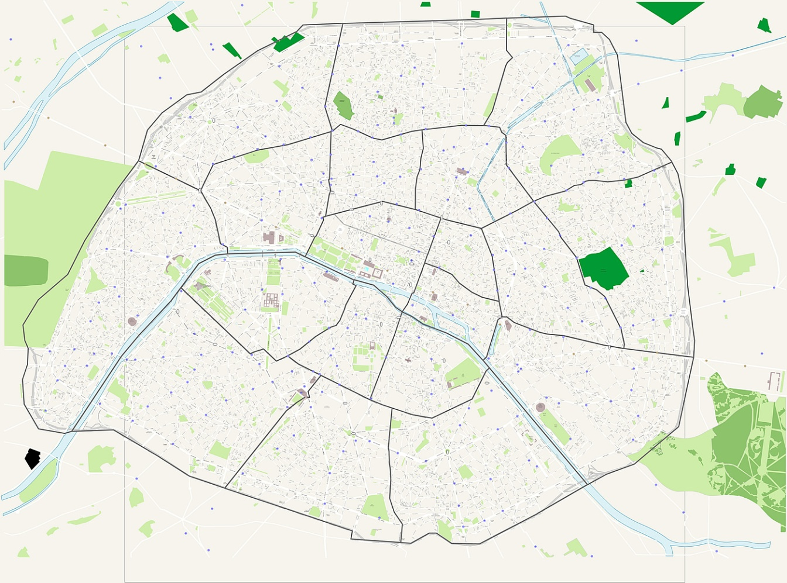
Pour le « fiaqueur » des grands espaces :
Lieux ;
Le Bourget, Pantin, et ………………………………………………………
Artistes/œuvres :
………………………………………………………………………………………………………………………………………………………………………
Pour le « fiaqueur » chevroné :
Lieu ; ………………………………………………………
Artistes/œuvres :
………………………………………………………………………………………………………………………………………………………………………
Pour le « fiaqueur » chargé de famille :
Lieux ; ………………………………………………………………………………………………………………..
Artistes/œuvres :
………………………………………………………………………………………………………………………………………………………………………

